BỘ CÔNG THƯƠNG
TRƯỜNG CAO ĐẲNG CÔNG THƯƠNG TP. HỒ CHÍ MINH
KHOA CÔNG NGHỆ THÔNG TIN

BÁO CÁO ĐỒ ÁN
MÔN LẬP TRÌNH JAVA

ĐỀ TÀI: XÂY DỰNG WEBSITE CỬA HÀNG ĐIỆN THOẠI

Giảng viên hướng dẫn: Nguyễn Minh Tuấn
Lớp: CCQ2411G
Thành viên: Phạm Hoàng Hiệp – MSSV: 2124110234
Thành viên: Tạ Thanh Hải – MSSV:
Nhóm:
TP. Hồ Chí Minh, tháng 11 năm 2026

NHẬN XÉT CỦA GIẢNG VIÊN
...........................................................................................................................
...........................................................................................................................
...........................................................................................................................
...........................................................................................................................
...........................................................................................................................
...........................................................................................................................
...........................................................................................................................
...........................................................................................................................
...........................................................................................................................
...........................................................................................................................
...........................................................................................................................
Điểm: .............................. Chữ ký giảng viên: .......................................

MỤC LỤC
Các mục chính và trang bắt đầu:
Chương 1. Giới thiệu đề tài ........................................... 4
Chương 2. Cơ sở lý thuyết ........................................... 4
Chương 3. Phân tích và thiết kế hệ thống ........................................... 5
Chương 4. Cài đặt và triển khai ........................................... 8
Chương 5. Kiểm thử hệ thống ........................................... 9
Chương 6. Kết quả, đánh giá và hướng phát triển ........................................... 10
Kết luận ........................................... 11
Tài liệu tham khảo ........................................... 11
Phụ lục ........................................... 11

CHƯƠNG 1. GIỚI THIỆU ĐỀ TÀI

1.1. Lý do chọn đề tài
Hoạt động kinh doanh điện thoại cần một hệ thống giới thiệu sản phẩm, quản lý danh mục, tiếp nhận đơn đặt hàng và hỗ trợ khách hàng tra cứu thông tin. Đề tài “Website cửa hàng điện thoại” được lựa chọn nhằm vận dụng kiến thức lập trình Java vào xây dựng ứng dụng web có lưu trữ dữ liệu và API.

1.2. Mục tiêu, phạm vi và kết quả thực hiện
Mục tiêu: xây dựng trang web có danh sách, chi tiết và tìm kiếm điện thoại; giỏ hàng, đặt hàng; đăng ký/đăng nhập; trang tài khoản; trang quản trị dữ liệu; backend API phục vụ giao diện. Phạm vi là ứng dụng thử nghiệm chạy cục bộ với cơ sở dữ liệu MySQL; không xác nhận đã tích hợp cổng thanh toán, vận chuyển hay triển khai máy chủ công khai.

1.3. Yêu cầu chức năng và phi chức năng
Nhóm | Yêu cầu
Chức năng | Xem/tìm sản phẩm; xem danh mục; đăng ký, đăng nhập; quản lý giỏ hàng và đặt đơn; xem và đổi trạng thái đơn; quản lý sản phẩm/danh mục.
Phi chức năng | Dễ thao tác qua trình duyệt, phản hồi JSON rõ ràng, lưu dữ liệu nhất quán, thông báo lỗi; bảo vệ thông tin người dùng là mục tiêu cần tiếp tục hoàn thiện.

1.4. Công nghệ sử dụng
Công nghệ | Phiên bản/cách dùng | Vai trò
Java / JDK | 21 (toolchain) | Ngôn ngữ backend
Spring Boot | 3.3.4 | Ứng dụng web và REST API
Spring Data JPA / Hibernate | Theo Gradle | Ánh xạ entity và truy vấn
Gradle | Wrapper trong dự án | Quản lý phụ thuộc, build và test
MySQL | Profile mysql | Lưu dữ liệu phonestore
H2 | Profile test | CSDL kiểm thử in-memory
HTML/CSS/JavaScript | Tệp static | Giao diện khách hàng và quản trị
JUnit 5 / Spring Boot Test | Theo Gradle | Kiểm thử repository
springdoc OpenAPI | 2.6.0 | Thư viện tài liệu API (phụ thuộc đã khai báo)

CHƯƠNG 2. CƠ SỞ LÝ THUYẾT

2.1. Kiến trúc Spring Boot và RESTful API
Spring Boot khởi tạo ứng dụng Java và cung cấp thành phần Controller, Service, Repository. Các Controller khai báo @RestController và @RequestMapping để xử lý yêu cầu HTTP, trả về ResponseEntity/JSON; Service xử lý nghiệp vụ; Repository kế thừa JpaRepository để truy vấn cơ sở dữ liệu.

2.2. Cơ sở dữ liệu và ánh xạ JPA
Các lớp User, Category, Product, Order và OrderDetail được đánh dấu @Entity. Khóa ngoại biểu diễn qua @ManyToOne và @JoinColumn; Hibernate đồng bộ cấu trúc bảng theo spring.jpa.hibernate.ddl-auto=update ở profile MySQL. Đơn hàng và chi tiết đơn hàng được tách riêng để thể hiện quan hệ một đơn gồm nhiều sản phẩm.

2.3. DTO, kiểm tra dữ liệu và xử lý ngoại lệ
Các DTO như ProductDTO, RegisterDTO, OrderRequestDTO và OrderResponseDTO dùng để trao đổi dữ liệu với client. ProductController có @Valid khi tạo sản phẩm, tuy nhiên các thuộc tính ProductDTO chưa khai báo ràng buộc Bean Validation; vì vậy không thể coi kiểm tra giá và số lượng là hoàn thiện. GlobalExceptionHandler và ResourceNotFoundException xử lý một số tình huống lỗi.

2.4. Bảo mật hiện trạng
Ứng dụng có vai trò ROLE_USER/ROLE_ADMIN trong User và giao diện đăng nhập. Tuy nhiên mã nguồn lưu mật khẩu ở dạng văn bản và so sánh trực tiếp khi đăng nhập; build.gradle chưa tích hợp spring-boot-starter-security; API quản trị chưa có lớp bảo vệ phân quyền server-side. Đây là hạn chế quan trọng cần khắc phục trước khi dùng thực tế.

CHƯƠNG 3. PHÂN TÍCH VÀ THIẾT KẾ HỆ THỐNG

3.1. Tác nhân và bài toán
Tác nhân gồm khách truy cập (duyệt sản phẩm), người dùng đã đăng ký (đăng nhập, đặt hàng, xem hồ sơ/đơn hàng) và quản trị viên (thao tác quản lý qua giao diện admin). Sự phân biệt vai trò ở phần giao diện chưa đồng nghĩa API đã phân quyền an toàn.

3.2. Bảng chức năng
Tác nhân | Chức năng | Mã nguồn liên quan | Đánh giá
Khách | Xem, tìm kiếm sản phẩm | products.html; ProductController | Có mã nguồn
Khách | Xem danh mục/chi tiết | CategoryController; product-detail.html | Có mã nguồn
Người dùng | Đăng ký, đăng nhập | AuthController; login.html | Có mã nguồn; bảo mật hạn chế
Người dùng | Giỏ hàng và đặt hàng | cart.html; checkout.html; OrderServiceImpl | Có mã nguồn
Người dùng | Xem/cập nhật hồ sơ | profile.html; UserController | Có mã nguồn
Quản trị | CRUD sản phẩm/danh mục | admin.html; Product/CategoryController | Có API; chưa bảo vệ phân quyền
Quản trị | Xem/cập nhật trạng thái đơn | OrderController | Có API

3.3. Luồng xử lý nghiệp vụ chính
Đặt hàng: giao diện gửi userId, shippingAddress và danh sách productId/quantity đến POST /api/orders → OrderServiceImpl tra người dùng/sản phẩm → đối chiếu tồn kho → giảm quantity sản phẩm → ghi Order và OrderDetail → tính totalAmount → trả dữ liệu đơn. Hàm placeOrder có @Transactional để hỗ trợ rollback khi lỗi. Khi trạng thái chuyển sang CANCELLED, service hoàn tồn kho; nếu khôi phục đơn thì trừ kho lại.
Tìm sản phẩm: client gửi GET /api/products?search=... hoặc categoryId/categoryName; ProductController chọn phương thức ProductService tương ứng; repository thực hiện truy vấn; mapper chuyển Entity thành DTO và trả danh sách JSON.

3.4. Sơ đồ Use Case tổng quát
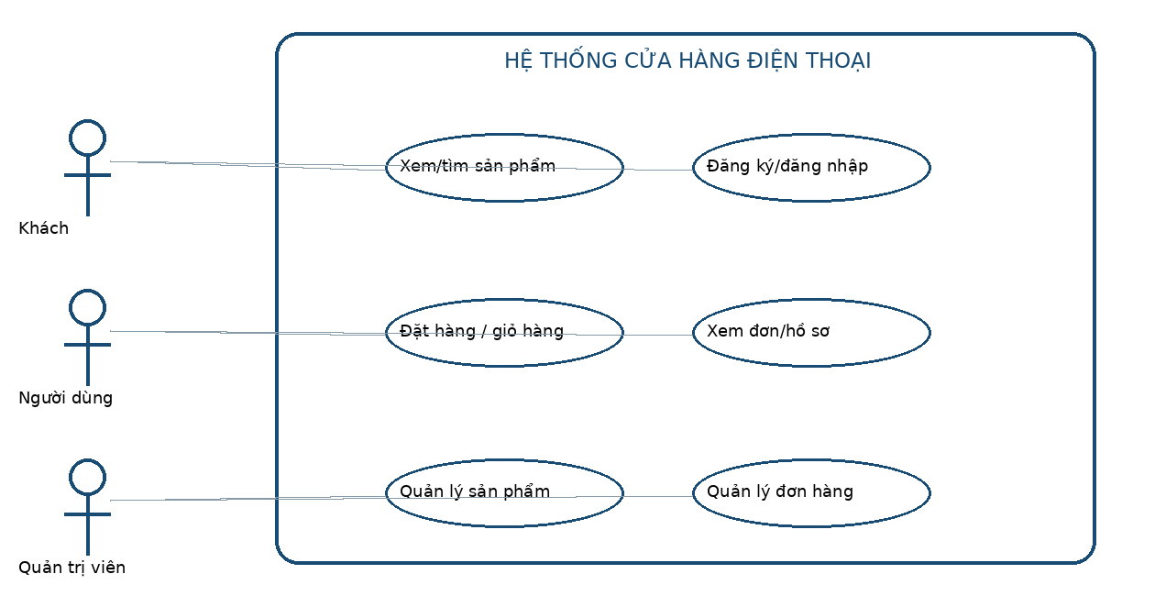
Hình 3.1. Sơ đồ Use Case tổng quát (khái quát từ mã nguồn).

3.5. Thiết kế cơ sở dữ liệu
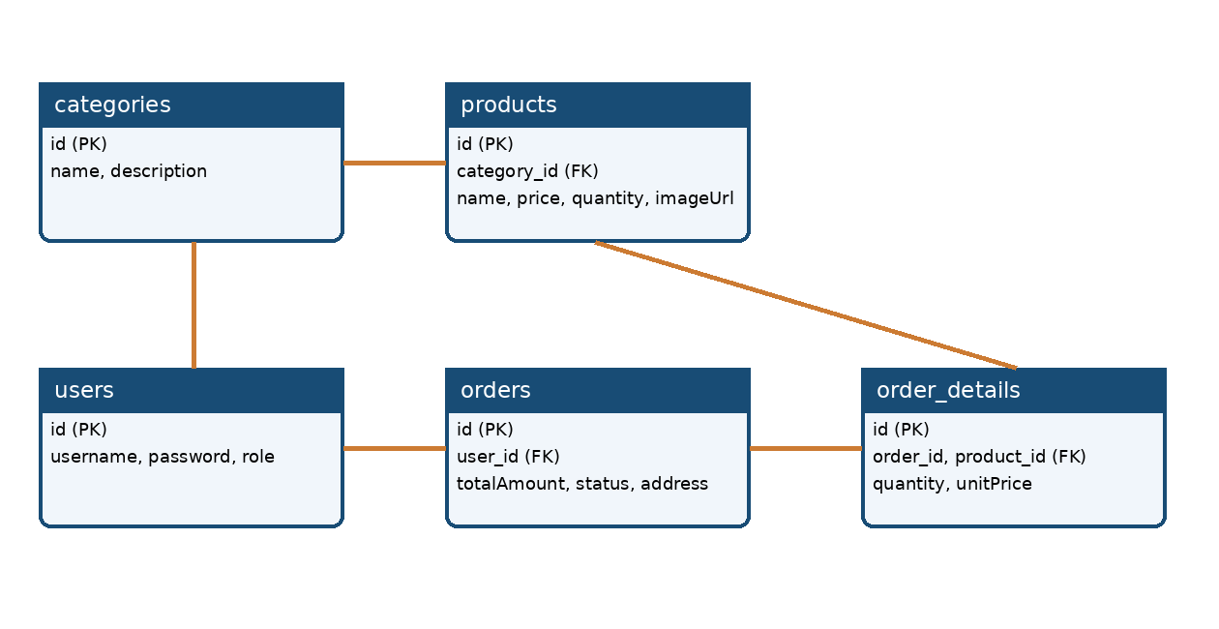
Hình 3.2. Sơ đồ quan hệ dữ liệu (sơ đồ tổng hợp từ 5 lớp Entity).
Bảng / Entity | PK | FK / quan hệ | Ý nghĩa
categories | id | Được products tham chiếu | Danh mục thương hiệu
products | id | category_id → categories.id | Thông tin hàng hóa và tồn kho
users | id | Được orders tham chiếu | Tài khoản và vai trò
orders | id | user_id → users.id | Đơn mua, tổng tiền, trạng thái
order_details | id | order_id → orders.id; product_id → products.id | Mặt hàng trong từng đơn

Ràng buộc xác định trực tiếp từ mã nguồn: users.username là duy nhất và không null; categories.name không null; orders.user_id, order_details.order_id và product_id không null; Product.category_id không đặt nullable=false. Mã dùng Double cho tiền, là điểm nên cải thiện sang BigDecimal.

3.6. Thiết kế giao diện
Trang HTML | Mục đích / luồng thao tác
index.html | Trang đầu và điều hướng
products.html | Xem danh sách, lọc/tìm sản phẩm
product-detail.html | Xem chi tiết và thao tác mua hàng
cart.html | Kiểm tra giỏ hàng
checkout.html | Nhập thông tin và gửi đơn
login.html | Đăng nhập/đăng ký
profile.html | Thông tin tài khoản
admin.html | Khu vực quản lý

3.7. Bảng endpoint API
Method | Đường dẫn | Chức năng | Dữ liệu / kết quả
POST | /api/auth/register | Tạo tài khoản | RegisterDTO → thông báo + UserDTO
POST | /api/auth/login | Đăng nhập | LoginDTO → thông báo + UserDTO
GET | /api/products | Danh sách/tìm kiếm | search/categoryId/categoryName → ProductDTO[]
GET | /api/products/{id} | Chi tiết | id → ProductDTO
POST | /api/products | Thêm | ProductDTO → ProductDTO
PUT | /api/products/{id} | Sửa | id, ProductDTO → ProductDTO
DELETE | /api/products/{id} | Xóa | id → 204
GET | /api/categories | Danh mục | → CategoryDTO[]
GET | /api/categories/{id} | Chi tiết danh mục | id → CategoryDTO
POST | /api/categories | Tạo danh mục | CategoryDTO → CategoryDTO
PUT | /api/categories/{id} | Sửa danh mục | id + CategoryDTO
DELETE | /api/categories/{id} | Xóa danh mục | id → 204
POST | /api/orders | Đặt hàng | OrderRequestDTO → Order
GET | /api/orders | Danh sách đơn | → OrderResponseDTO[]
GET | /api/orders/{id} | Chi tiết đơn | id → OrderResponseDTO
GET | /api/orders/user/{userId} | Đơn của người dùng | userId → OrderResponseDTO[]
PUT | /api/orders/{id}/status | Sửa trạng thái | id, status → OrderResponseDTO
GET | /api/users | Danh sách người dùng | → UserDTO[]
GET | /api/users/{id} | Chi tiết người dùng | id → UserDTO
PUT | /api/users/{id} | Cập nhật hồ sơ | id, UserDTO → UserDTO

Ghi chú quyền truy cập: mã Controller không sử dụng @PreAuthorize hay cấu hình Spring Security; do đó chưa thể xác nhận giới hạn truy cập API theo vai trò. Bảng liệt kê đường dẫn thực tế, không tự gán quyền quản trị đã được thực thi.

CHƯƠNG 4. CÀI ĐẶT VÀ TRIỂN KHAI

4.1. Môi trường và cấu trúc mã nguồn
JDK 21; Spring Boot 3.3.4; Gradle wrapper; MySQL profile mysql; H2 profile test. IDE không được ghi cố định trong mã nguồn nên nhóm cần bổ sung công cụ thực sự sử dụng.
src/main/java/com/example/demo gồm config, controller, dto, entity, exception, mapper, repository, service; src/main/resources/static chứa HTML/CSS/JS và hình sản phẩm; src/test/java chứa DemoApplicationTests và ProductRepositorySearchTests.

4.2. Minh họa cài đặt chức năng
Ví dụ nghiệp vụ tồn kho trong OrderServiceImpl: khi số lượng tồn nhỏ hơn số lượng đặt, hàm phát sinh ngoại lệ; ngược lại giảm số lượng hàng, tạo OrderDetail và cộng tổng tiền. Thiết kế @Transactional đảm bảo các thao tác ghi trong placeOrder thuộc cùng giao dịch.
Ví dụ Repository: findByNameContainingIgnoreCaseOrderByIdAsc(String name) dùng quy ước đặt tên phương thức của Spring Data JPA; searchByCategoryAndPriceAndQuantity(...) dùng @Query với JOIN để lọc danh mục, khoảng giá và tồn kho.

4.3. Hướng dẫn khởi chạy
1. Cài JDK 21 và MySQL; giải nén dự án, mở thư mục gốc chứa build.gradle và gradlew.bat.
2. Khởi động MySQL và cấu hình thông tin đăng nhập trong application.properties theo máy của nhóm. CSDL phonestore có tham số createDatabaseIfNotExist=true; Hibernate ddl-auto=update.
3. Trên Windows chạy gradlew.bat bootRun; trên Linux/macOS dùng ./gradlew bootRun.
4. Truy cập http://localhost:8080/ hoặc http://localhost:8080/index.html. Các trang tĩnh có thể truy cập qua đường dẫn tên file.
5. Khi chạy không ở profile test, DataInitializer bổ sung dữ liệu sản phẩm/danh mục mẫu. Kiểm tra API tại /api/products, /api/categories; Swagger UI có thư viện cấu hình nhưng địa chỉ hoạt động cần xác minh bằng chạy thực tế.

4.4. Dịch vụ ngoài
Không thấy mã tích hợp cổng thanh toán trực tuyến, dịch vụ giao vận, gửi email hoặc hệ thống xác thực bên thứ ba trong các thành phần được kiểm tra. Nội dung này không áp dụng với phiên bản nộp.

CHƯƠNG 5. KIỂM THỬ HỆ THỐNG

5.1. Kiểm thử có trong mã nguồn
Mã nguồn chứa ProductRepositorySearchTests dùng @SpringBootTest, @ActiveProfiles("test"), @Transactional, EntityManager và AssertJ. Profile test dùng H2 in-memory. Có bốn phương thức @Test kiểm tra tìm kiếm tên không phân biệt hoa thường, khoảng giá (gồm hai cận), tồn kho tối thiểu và truy vấn kết hợp danh mục–giá–tồn kho. Bản báo cáo không tự khẳng định các test đã chạy thành công trên máy của nhóm.

5.2. Bảng test case và trạng thái xác minh
STT | Nghiệp vụ | Dữ liệu kiểm thử | Kỳ vọng | Kết quả thực tế
TC01 | Tìm tên | LAPTOP | Khớp Laptop Acer/Asus/Pro | Có assert trong mã; chưa chạy xác nhận
TC02 | Tìm tên không tồn tại | camera | Danh sách rỗng | Có assert; chưa chạy xác nhận
TC03 | Lọc giá | 100–200 | Kết quả trong khoảng, sắp xếp tăng | Có assert; chưa chạy xác nhận
TC04 | Lọc tồn kho | >= 11 | Không có sản phẩm | Có assert; chưa chạy xác nhận
TC05 | Tìm kiếm kết hợp | LAP, 100–200, >=5 | Laptop Acer và Laptop Pro | Có assert; chưa chạy xác nhận
TC06 | Đặt hàng hợp lệ | userId, sản phẩm đủ kho | Tạo đơn, trừ tồn | Cần chạy thủ công
TC07 | Đặt quá tồn | quantity vượt kho | Thông báo thiếu kho, không ghi đơn | Cần chạy thủ công
TC08 | Đăng nhập sai | Sai mật khẩu | HTTP 401 | Cần chạy thủ công
TC09 | Sản phẩm giá âm | price = -1 | Phải từ chối | Chưa có ràng buộc; cần bổ sung
TC10 | Hủy đơn | Chuyển CANCELLED | Hoàn tồn kho | Cần chạy thủ công

Lệnh kiểm thử đề nghị tại thư mục dự án: gradlew.bat test --tests "com.example.demo.repository.ProductRepositorySearchTests". Sau khi thực hiện, chèn ảnh màn hình báo cáo test thực tế vào phụ lục. Không gắn nhãn “Đạt” khi chưa chạy.

CHƯƠNG 6. KẾT QUẢ, ĐÁNH GIÁ VÀ HƯỚNG PHÁT TRIỂN

6.1. Kết quả đối chiếu mục tiêu
Ở mức mã nguồn, dự án đã hình thành ứng dụng Java/Spring Boot có REST API, cấu trúc nhiều lớp, entity JPA, repository, nghiệp vụ đặt hàng và trừ/hoàn kho; có giao diện tĩnh tương tác với backend, tài nguyên ảnh minh họa và mã kiểm thử repository. Việc khởi chạy và kiểm chứng giao diện cuối cùng cần nhóm xác nhận bằng ảnh thực tế.

6.2. Ưu điểm và hạn chế
Ưu điểm: tách Controller–Service–Repository; DTO và Mapper; có giao dịch đặt hàng, data initializer, test với H2 và các truy vấn tìm kiếm chuyên biệt. Hạn chế: mật khẩu lưu trực tiếp; chưa thấy xác thực phiên/JWT và bảo vệ API theo vai trò; thiếu kiểm tra dữ liệu đầu vào chặt chẽ; kiểu Double cho tiền; khả năng phát sinh vấn đề đồng thời khi nhiều người cùng đặt sản phẩm; chưa có bằng chứng chạy end-to-end và triển khai thực tế.

6.3. Hướng phát triển
Ưu tiên thêm BCrypt/Spring Security và phân quyền truy cập; kiểm tra Bean Validation cho các DTO, giới hạn trạng thái đơn; dùng BigDecimal cho giá tiền, áp dụng cơ chế khóa hoặc kiểm soát phiên bản khi trừ kho; bổ sung integration test và kiểm thử giao diện; thiết kế chức năng thanh toán, theo dõi giao hàng và nhật ký quản trị sau khi đã bảo đảm an toàn.

KẾT LUẬN
Đồ án đã vận dụng Java, Spring Boot, Spring Data JPA, MySQL và giao diện web cơ bản để mô hình hóa quy trình bán điện thoại, quản lý hàng hóa và xử lý đơn đặt. Báo cáo mô tả các thành phần hiện diện trong mã nguồn, phân biệt kết quả đã cài đặt với kết quả chưa được chạy xác minh, đồng thời nêu các điểm cần cải thiện để hệ thống phù hợp môi trường thực tế.

TÀI LIỆU THAM KHẢO
[1] Oracle. Java SE 21 Documentation. https://docs.oracle.com/en/java/javase/21/ (truy cập 03/11/2026).
[2] Spring. Spring Boot Reference Documentation (3.3). https://docs.spring.io/spring-boot/ (truy cập 03/11/2026).
[3] Spring. Spring Data JPA Reference. https://docs.spring.io/spring-data/jpa/reference/ (truy cập 03/11/2026).
[4] Gradle. Gradle User Manual. https://docs.gradle.org/ (truy cập 03/11/2026).
[5] Mã nguồn nội bộ: “cua hang dien thoai (1).zip” do nhóm cung cấp, kiểm tra ngày 03/11/2026.

PHỤ LỤC

A. Tệp quan trọng
build.gradle; src/main/resources/application.properties; application-mysql.properties; src/main/java/com/example/demo/{controller,service,repository,entity,dto}; src/test/java/com/example/demo/repository/ProductRepositorySearchTests.java.

B. Thành phần cần nhóm bổ sung trước khi nộp
MSSV của Tạ Thanh Hải; mã số nhóm; phân công thực tế và mức đóng góp; ảnh giao diện/chức năng chạy thực tế; ảnh kết quả Gradle test; đường dẫn GitHub (nếu có); tài khoản demo được phép công khai; tên IDE và phiên bản MySQL thực tế.

C. Bảng phân công nhóm
Thành viên | Nhiệm vụ thực tế | Minh chứng | Mức độ hoàn thành
Phạm Hoàng Hiệp – 2124110234 | [NHÓM BỔ SUNG] | [Commit/ảnh/code] | [NHÓM BỔ SUNG]
Tạ Thanh Hải – [MSSV] | [NHÓM BỔ SUNG] | [Commit/ảnh/code] | [NHÓM BỔ SUNG]

